Участие педагогов интерната во всероссийском НПК
"Обучение и воспитание детей с ОВЗ:
современная практика и взгляд в будущее".

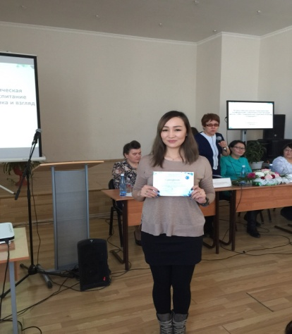
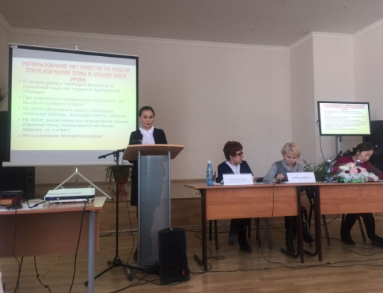
С целью распространения и обобщения собственного педагогического опыта 17 марта 2017 года педагоги интерната МОКУ С(К)ОШ-И № 34 Сидорова Любовь Александровна ( учитель начальных классов) и Томская Надия Вячеславовна (воспитатель интерната) - приняли активное участие во Всероссийской Научно-практической конференции "Обучение и воспитание детей с ОВЗ: современная практика и взгляд в будущее". Организаторами научно-практической конференции выступил ФГАОУ ВО Северо-Восточный федеральный университет имени А.К. Аммосова, педагогический институт, кафедра специального (дефектологического) образования.
Педагоги приняли участие в пленарном заседании, в работе секции "Современные технологии в обучении и воспитании детей с ОВЗ". На конференции педагогами были представлены доклады "Использование ИКТ на уроках русского языка" (Сидорова Л.А.); "Обучение английскому языку через игру (на примере элективного курса «Весёлые искорки» (Томская Н.В.) Также педагоги в рамках конференции приняли участие в работе круглого стола "Проблемы постинтернатного сопровождения выпускников-сирот коррекционных школ VIII вида".
Сидорова Л.А., Томская Н.В. были отмечены сертификатами.
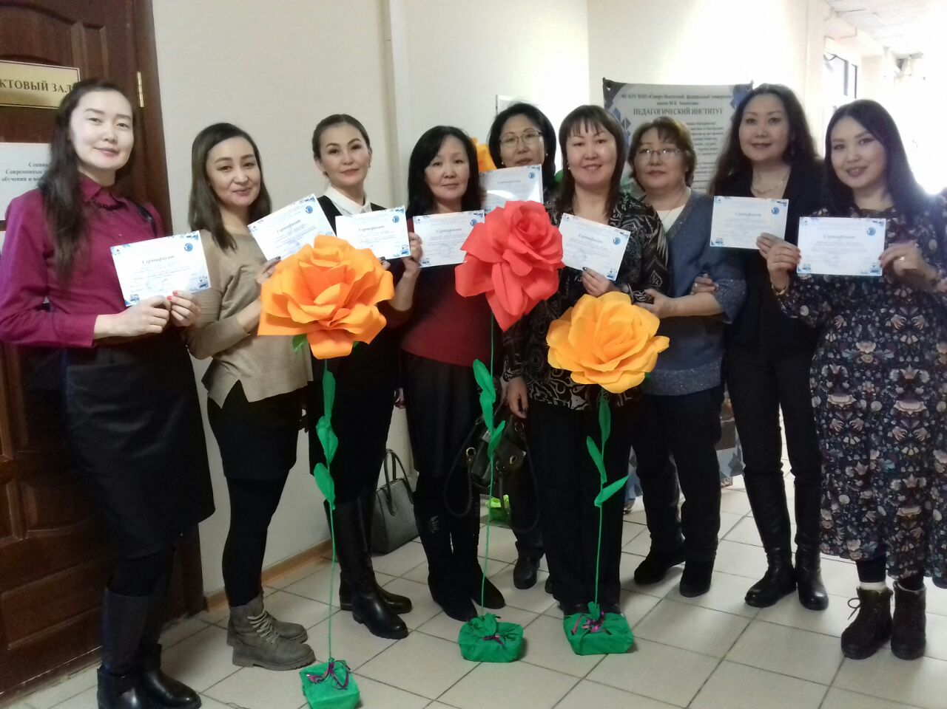
педагоги школы-интерната №34 - участники научно-практической конференции

